Chap. 2 – fiche n°1 | Activité | DIO
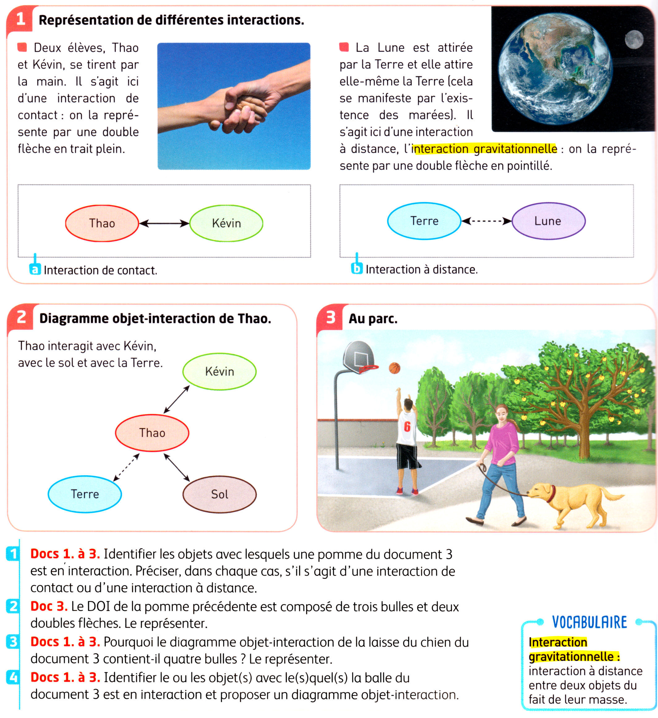

Chap. 2 – fiche n°2 | Activité | Représenter les forces

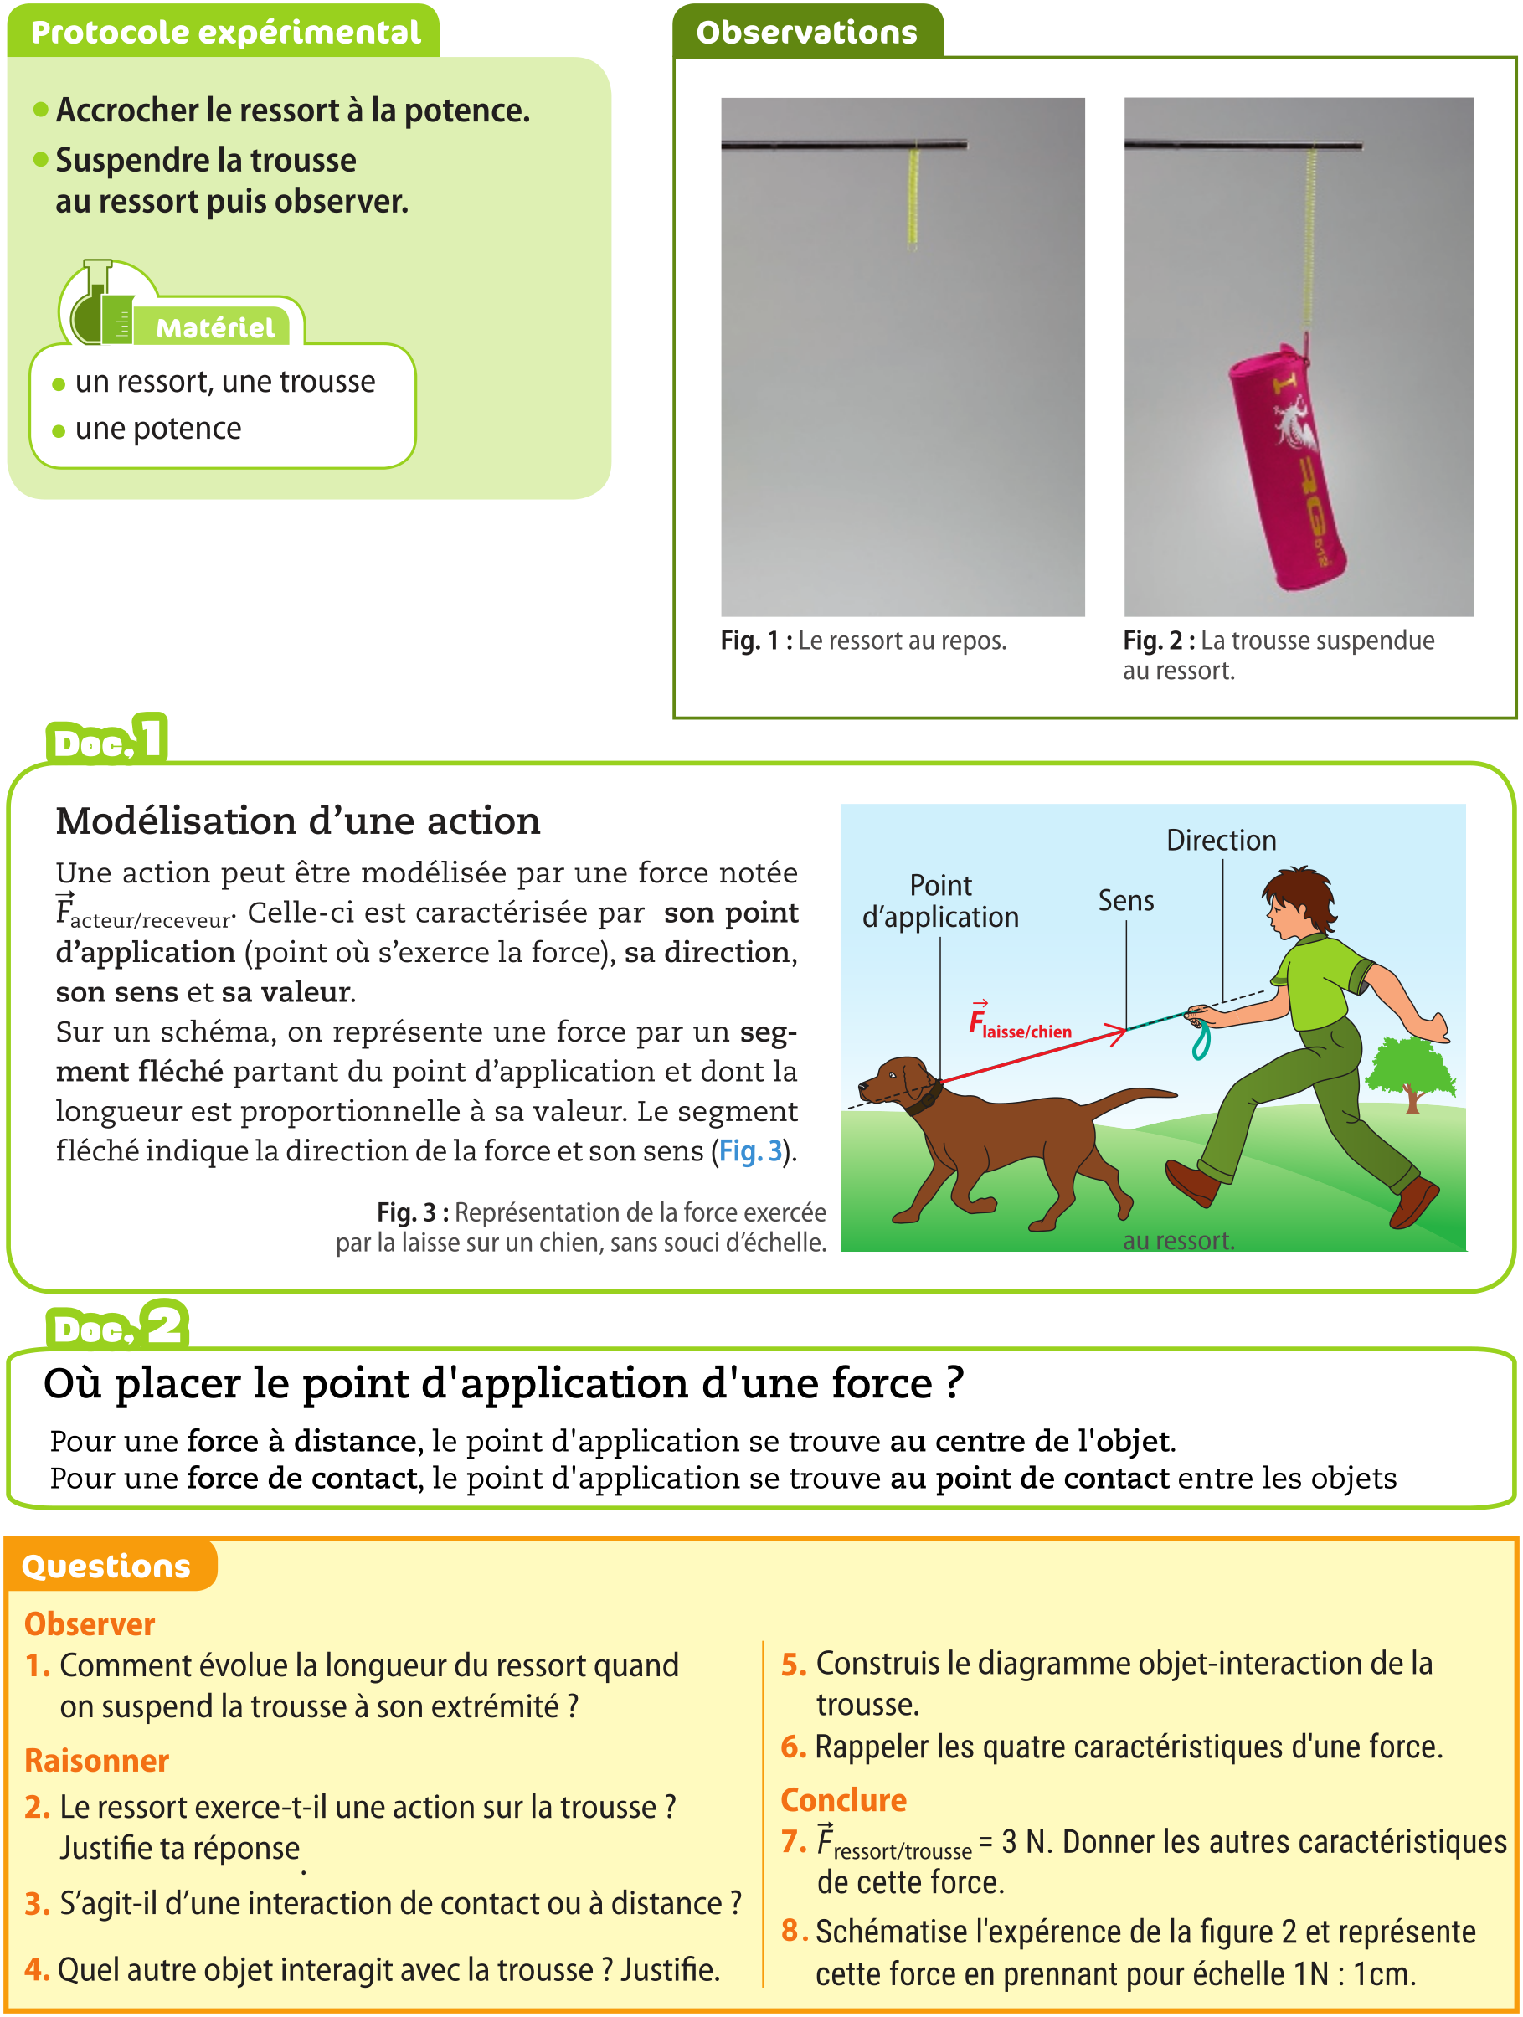
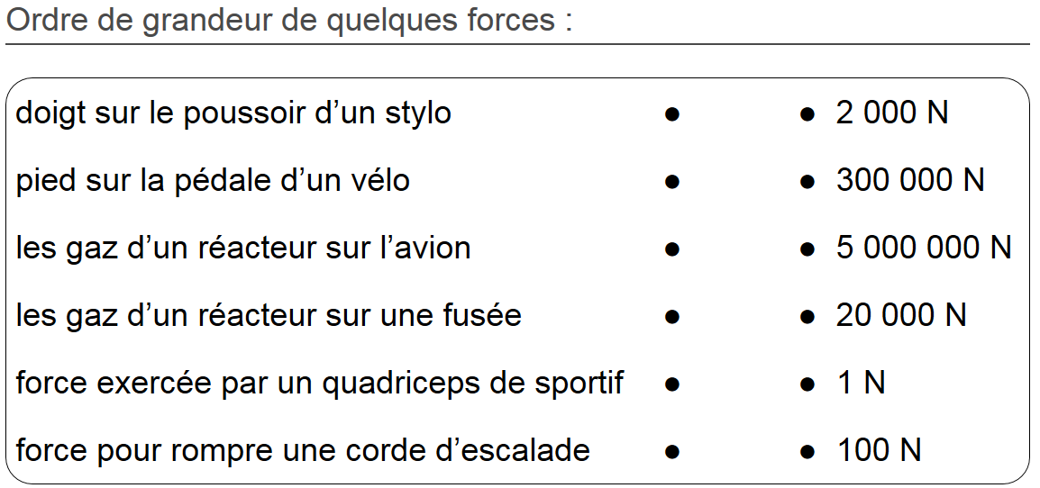

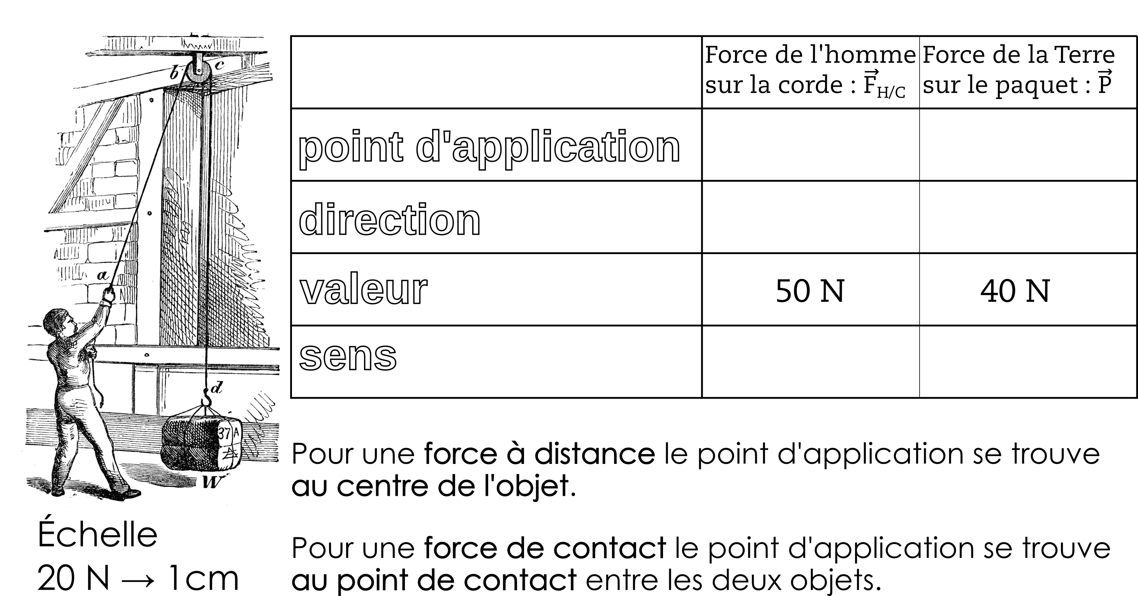
Chap. 2 – fiche n°4 | Exercice | DIO et forces
- Pour chacune des 4 situations, faire le DIO et représenter les forces sur le dessin sans souci d’échelle.
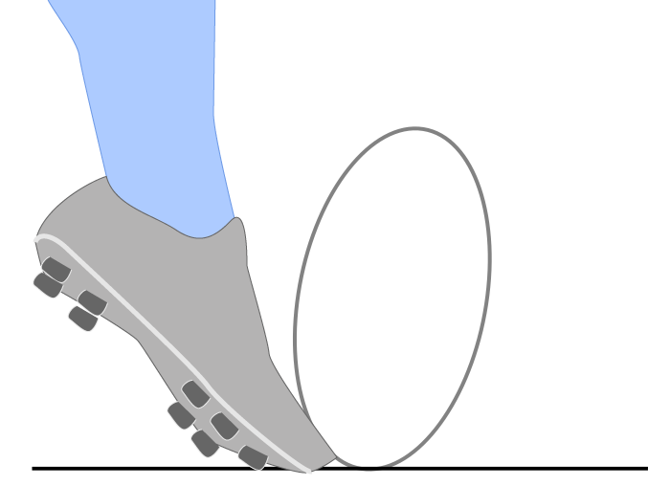 |  |  | 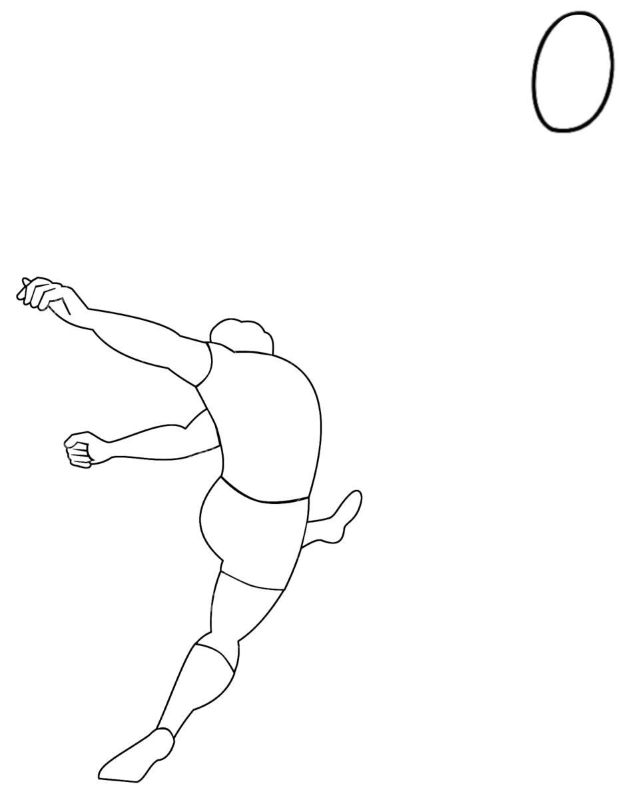
 |  |  | 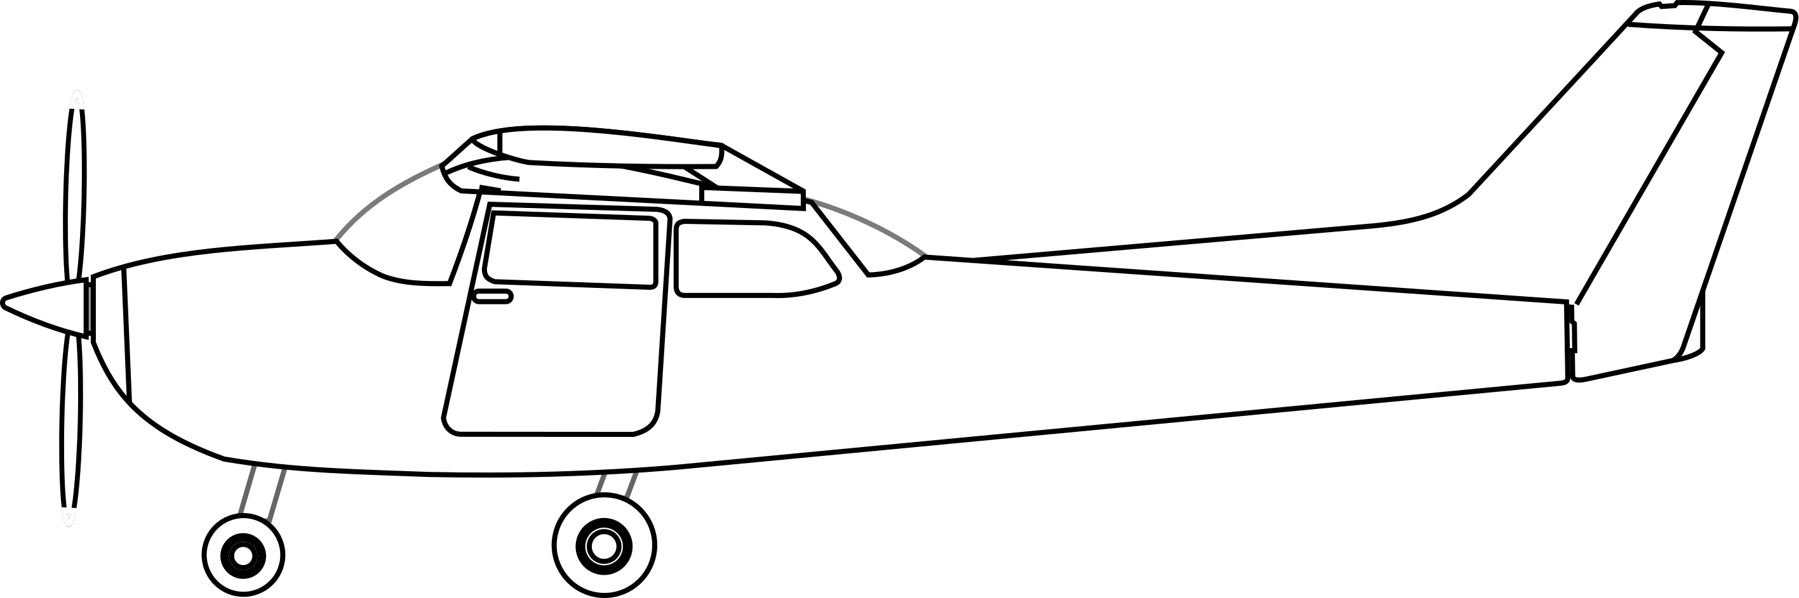

Chap. 2 – fiche n°4 | Exercice | DIO et forces
- Pour chacune des 4 situations, faire le DIO et représenter les forces sur le dessin sans souci d’échelle.

Chap. 2 – fiche n°4 | Exercice | DIO et forces
- Pour chacune des 4 situations, faire le DIO et représenter les forces sur le dessin sans souci d’échelle.
Chap. 2 – fiche n°6 | Activité | Mesure d’une force


